Ya se habian creado las carpetas pero sin extensión, volví a empezar pero borre las carpetas 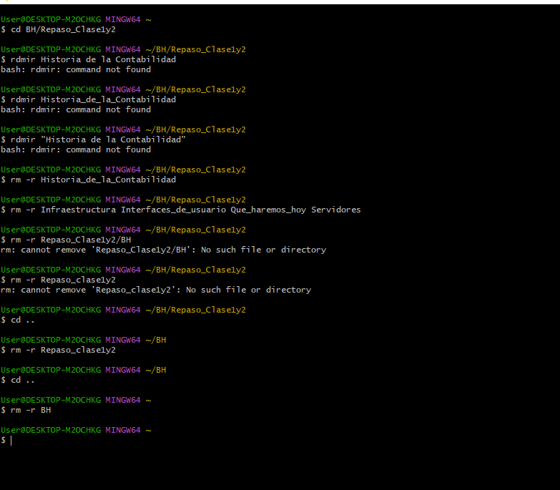

Utilizando la CLI de Git Bash realizar las siguientes consignas. 2) Crear en tu carpeta de DH el directorio repaso_clase1y2 3) Crear en tu carpeta repaso_clase1y2 cinco directorios llamados: ○ historia_de_la_contabilidad ○ que_haremos_hoy ○ servidores ○ interfaces_de_usuario ○ infraestructura

